Renovering parkeringshuset
Hej,
Det har uppstått förseningar i starten av entreprenaden för den omfattande renoveringen av parkeringshuset, varvid start för renoveringen förväntas vara fr.o.m. 2 maj 2022.
Parkeringshuset såväl som parkeringsdäcken behöver därför vara evakuerade senast 1 maj. Detta gäller såväl förhyrda såsom avgiftsbelagda parkeringsplatser.
Vi kan dessutom informera om att kommunen har godkänt dygnsparkering på Slånbärsvägen som kommer att skyltas upp inför entreprenadens start. Andra parkeringsalternativ är 72 h fri parkering vid dels Ekhammarhallen på Skolvägen, dels vid Bygdegårdsvägen, strax innan infarten till Kungsängen kyrka. Även de övriga avgiftsbelagda parkeringarna för boendeparkering finns tillgängliga som vanligt.
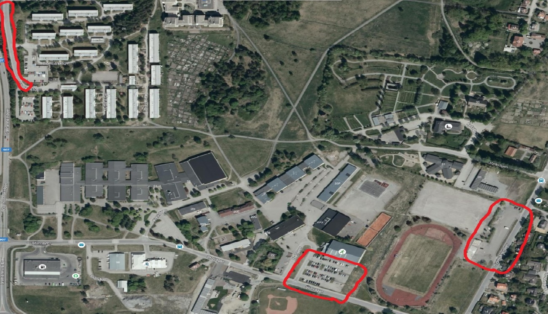
Entreprenaden förväntas pågå i 12 månader. Under april månad kommer grävning för ny dränering runt p-huset att påbörjas, men evakuering behöver först ske den 1:a maj då arbeten i och på parkeringshuset påbörjas då.

Observera att denna information kan komma att ändras och kompletteras framöver.
Vid frågor, är ni välkomna att kontakta oss på 010 442 13 90.
På uppdrag av BRF Ekhammar
Robin Arlekrans, Fastighetsförvaltare HSB Stockholm

